Технологическая карта урока

Ф.И.О педагога: Якимова Елизавета Алексеевна Должность: учитель начальных классов
Полное название ОО (с указанием муниципального образования): МБОУ "Пычасская СОШ"
Предмет: Чтение Класс: 4 "в" Учебник (УМК, программа): ФГОС ОВЗ учебник по чтению для специальных (коррекционных) образовательных учреждений 8 вида , 4 класс, 1 часть, автор С.Ю. Ильина.
Тема урока: К. Ушинский "Бодливая корова" Тип урока: изучение новых знаний
Оборудование: проектор, доска, ноутбук, колонки, учебник по Чтению, разрезная картинка коровы, видео физкультминутки, текст по частям, карточки со скороговоркой, презентация.
Характеристика учебных возможностей и предшествующих достижений обучающихся, для которых проектируется урок: дети активные, трудолюбивые, любознательные, дисциплинированные, их деятельность требует постоянного контроля, дети с лёгкой умственной отсталостью (1 вариант).
Цели урока как планируемые результаты обучения, планируемый уровень достижения целей:
Вид планируемых учебных действий | Учебные действия | Планируемый уровень достижения результатов обучения
Предметные | умение ориентироваться в целях, задачах, средствах и условиях общения; умение использовать знания для решения познавательных, практических и коммуникативных задач. | 2 вариант
Регулятивные | Выделение и осознание учащимися того, что уже усвоено и что ещё подлежит усвоению; осознание качества и уровня усвоения знаний; | 2 вариант
Познавательные | поиск и выделение информации; смысловое чтение; синтез как составление целого из частей; установление причинно-следственных связей; | 2 вариант
Коммуникативные | определение способов взаимодействия обучающихся с учителем и сверстниками; инициативное сотрудничество в поиске и сборе информации; умение с достаточной полнотой и точностью выражать свои мысли, владение монологической и диалогической речью в соответствии с нормами родного языка | 2 вариант
Личностные | формировать мотивацию к обучению и целенаправленной познавательной деятельности; адекватно оценивать свою деятельность. | 2 вариант

Этап урока,  время этапа | Задачи этапа | Методы, приемы  обучения | Формы учебного взаимодействия | Деятельность педагога | Деятельность обучающихся | Формируемые УУД и предметные действия
Орг – мотив. Этап  (1 мин.) | Организовать и смотивировать учащихся на работу | Словесный (беседа)  метод стимулирования к обучению | фронтальная | - Проверь, дружок,  Готов ли ты начать урок?  Всё ль в порядке  Проверили? Садитесь!  И с усердием трудитесь! | Приветствуют учителя, проверяют готовность к уроку. | личностные: формировать мотивацию к обучению и целенаправленной познавательной деятельности;
Актуализация знаний  (10 мин.) | Повторить изученное, выявить тему и задачи урока | Словесный (беседа/объяснение)  наглядный (разрезная картинка, кроссворд на презентации) | Фронтальная, индивидуальная  групповая | - Ребята, что мы изучали с вами на прошлом уроке?  - Пробовали ли вы дома поиграть в эту игру?  - С каким автором познакомились?  - А чтобы узнать с каким автором вы познакомитесь сегодня, нам необходимо разгадать шифр на доске. запишите буквы по порядку, номера указаны.  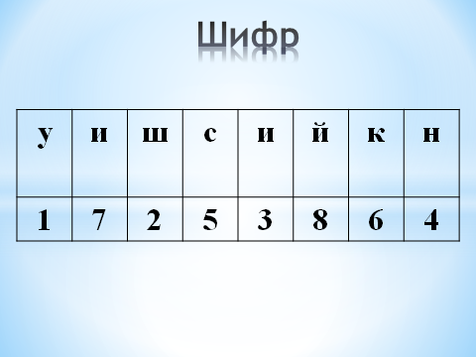  Какое слово получилось?  -Молодцы!  А как вы думаете, кто такой Ушинский?  - А чтобы узнать, с каким именно рассказом мы познакомимся, вам всем необходимо собрать картинку из разрезанных частей. (картинка коровы)  - Ребята, а как называют корову, которая всегда бодается?  - Значит, какое у нас сегодня название рассказа? | Рассказ об игре "Жмурки"  Да  М.А. Булатовым  отгадывают шифр  Слово: Ушинский  детский писатель  собирают картинку коровы  бодливая  Бодливая корова | Предметные: умение ориентироваться в целях, задачах, средствах и условиях общения;  Регулятивные: Выделение и осознание учащимися того, что уже усвоено и что ещё подлежит усвоению;  Познавательные: синтез как составление целого из частей;  коммуникативные: определение способов взаимодействия обучающихся с учителем и сверстниками;
Изучение ново й темы  (15 мин.) | Сбор информации об объекте  Формулирование окончательных выводов | Словесный (объяснение, рассказ биографии)  метод устного контроля (вопросы)  аудиоальные средсвта (аудиорассказ) | Фронтальная | - Сегодня на уроке мы узнаем еще об одном детском писателе и выдающемся педагоге К. Д. Ушинском. (на презентации портрет писателя/годы жизни).  - Я расскажу вам о нём, а вы слушайте внимательно. Я задам вопросы.  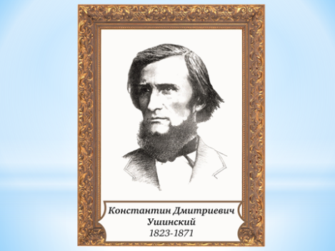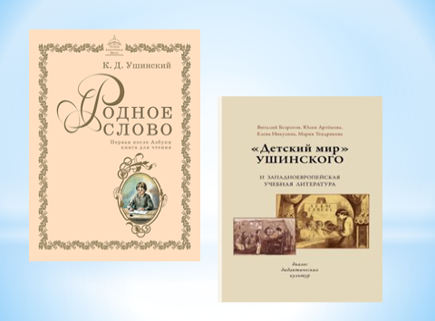  - Константин Дмитриевич Ушинский родился в 1824 году в Туле в семье офицера. Детство он провел на Украине, в маленьком городке Новгород - Северске и учился в гимназии.  После гимназии Ушинский учился в Московском университете. окончив университет, стал учителем. Он преподавал русский язык. Ушинский очень любил детей и очень им сочувствовал: учиться им было действительно трудно. Учебники были скучные и непонятные, и ребятам, чтобы не получить плохой отметки, приходилось учить их наизусть.  Поэтому Ушинский составил 2 учебника для начальной школы. Они назывались «Родное слово» и «Детский мир». В этих учебниках было все понятно и очень интересно. В своих книгах Ушинский поместил сказки - некоторые из них он слышал в детстве и теперь пересказал, а некоторые придумал сам. Константин Дмитриевич сочинил рассказы о том, что близко детям, что окружает их в повседневной жизни: о животных и птицах, о явлениях природы, о самих детях - об их занятиях и играх. Книги Ушинского открывали детям большие и маленькие тайны огромного мира. А самое главное - они открывали самую большую тайну: в чем радость и счастье человека.  Константин Дмитриевич Ушинский скончался в возрасте 46 лет.  Вопросы по биографии:  - Кем был К.Д. Ушинский?  - Кем работал детский писатель?  - Для кого он написал учебники? Что на это повлияло?  - О чём писал автор?  -Сейчас мы с вами прослушаем аудиорассказ "Бодливая корова".  Но для начала вспомним правила хорошего слушания. Молодцы, вы правы! По рассказу я задам вам вопросы, будьте внимательны.  (включаю аудиорассказ)  https://teatr.audio/ushinskiy-konstantin-bodlivaya-korova  - какая была корова? (Была у нас корова, да такая характерная, бодливая, что беда! А какая была увертливая да прыткая!)  - Как зовут девочку в рассказе К.Д.Ушинского «Бодливая корова»? (Девочку зовут Феня)  - Кто такой Серко в рассказе Ушинского «Бодливая корова»? (Серко-собака)  - Что сделала Феня с испуга, когда увидела волка? (Феня вскочила, прижалась к вербе, обхватило дерево обеими руками).  - Что сделала корова с Феней и теленком? (Корова их обоих задом к дереву прижала).  - Правильно ли поступил казак, когда увидел происходящее? Почему?  - Чему обрадовался отец в конце рассказа? (Порадовался тогда отец, что не отпилил корове рогов).  -Умницы! Все очень внимательно слушали рассказ. | Слушают биографию об авторе  Отвечают на вопросы:  детским писателем  учителем рус.язык  для начальной школы, потому что детям было скучно учиться.  о животных и птицах, о явлениях природы, о самих детях - об их занятиях и играх.  Правила:  не шуметь, сидеть спокойно, внимательно слушать, вопросы задавать только после прослушивания.  Отвечают на вопросы полным ответом | предметные: умение использовать знания для решения познавательных, практических и коммуникативных задач.  регулятивные: осознание качества и уровня усвоения знаний  познавательные: поиск и выделение информации; установление причинно-следственных связей;  коммуникативные: умение с достаточной полнотой и точностью выражать свои мысли, владение монологической и диалогической речью в соответствии с нормами родного языка
Физкультминутка (2 мин.) | отдохнуть, настроиться на продолжение урока | аудиовизульное средство (видео) | Фронтальная | - Ребята, давайте мы с вами немного отдохнём, чтобы дальше ещё лучше продолжить заниматься, наберёмся новых сил!  музыкальная физкультминутка ( на экране): https://www.youtube.com/watch?v=-VKbiGV8W0k | выполняют упражнения | Личностные: формировать мотивацию к обучению и целенаправленной познавательной деятельности;
Практич. Этап  (15 мин.) | Использование открытого знания, обеспечивающее глубокое понимание и усвоение знаний  Закрепить полученные знания | словесный (объяснение)  метод взаимоконтроля (вопросы)  Практический (речевая разминка, чтение) | Фронтальная, индивидуальная | - прежде, чем мы с вами начнём читать, проведём речевую разминку. А проведём мы её с помощью скороговорки (раздаю листочек со скороговоркой).  Король на корону копейку копил,  Да вместо короны корову купил,  А этот король на корову копил.  - я вам её прочитаю, послушайте. Прочитайте самостоятельно 1 раз. Теперь попробуем все вместе медленно, теперь быстрее. Ещё быстрее. Кто сможет сам быстро произнести?  - Ребята, я разделила текст на 5 частей. Каждый будет читать свою часть, на листочках я подписала, кто какой по счёту. Кто 1/2/3/4/5? Хорошо, приступаем к чтению. Читаем 1 раз, а после рассказ соединим.  - Давайте мы с вами прочитаем рассказ.  - Сейчас вам необходимо каждому по своей части придумать один вопрос, чтобы задать его кому-то из одноклассников.  - Кто уже придумал вопрос? Кому ты его задашь? Получилось ли у твоего одноклассника ответить на твой вопрос? Если нет, то кто может ответить? (по очереди друг другу задают вопросы).  - Какие интересные вопросы у вас получились! | Произносят скороговорку сначала вместе, потом по желанию самостоятельно  Читают рассказ каждый свою часть.  Соединяют рассказ  Придумывают вопросы | предметные: умение использовать знания для решения познавательных, практических и коммуникативных задач.  познавательные: поиск и выделение информации;  смысловое чтение; синтез как составление целого из частей; установление причинно-следственных связей;  коммуникативные: инициативное сотрудничество в поиске и сборе информации;
Рефлексивно-оцен. Этап  (2 мин.) | Оценить деятельность учащихся | словесный (объяснение/беседа)  метод самооценки (сигнальные карточки) | Фронтальная, индивидуальная | - Вы сегодня очень хорошо потрудились. Дома вам необходимо будет подготовить пересказ рассказа.  - А сейчас я попрошу вас оценить свою деятельность на уроке.  - Если вы были внимательны, отвечали на вопросы верно, выразительно читали, поднимите зелёную карточку. Если вы были невнимательны, плохо работали на уроке, то поднимите красную карточку.  - Я рада, что у многих из вас зелёная карточка. Сегодня за урок поставлю отметки…(перечисляю, кому поставлю отметки и какие, неудовл. не оглашаю).  - На этом наш урок закончен. Всем спасибо! | Слушают, оценивают свою деятельность на уроке | регулятивные: осознание качества и уровня усвоения знаний  личностные: адекватно оценивать свою деятельность.

Дата: Подпись педагога:

